Тема проекта
«Поклонимся великим тем годам».
Посвящается 65-летию Победы.
Проект «Аллея Славы».
Авторы проекта:
ученица 10 «А» класса
Пьянзова Ольга;
учитель русского языка и
литературы
Большакова И.П.
МОУ СОШ №17
РМ г. Рузаевка.

Тема проекта «Поклонимся великим тем годам». Посвящается 65-летию Победы.
Проект «Аллея Славы».
Участники проекта:
- директор школы Сарайкина О.В.;
- попечительский совет школы;
- меценаты.
Авторы проекта:
- ученица 10 «А» класса Пьянзова Ольга;
- учитель русского языка и литературы Большакова И.П.;
С 2009 года в нашей школе ведется работа по созданию проекта «Новое лицо школьного двора».
Цели:
1) воспитание бережного отношения к школе, как к Дому;
2) развитие чувства личной причастности к обустройству школы;
3) патриотическое воспитание учащихся;
4) формирование гражданского образования школьников.
Главная задача проекта — предложить новые, оригинальные, экономически выгодные идеи для решения целого комплекса проблем, связанных с организацией нового лица школьного двора с учетом его воспитательного воздействия на формирование эстетических, нравственно-патриотических качеств личности будущего гражданина России.
В ходе разработки проекта каждый класс был коллективным куратором определённой зоны школьного двора. Нашему отряду ЮДМ, членом которого я являюсь, было поручено создать проект «Аллея Славы».
Актуальность проекта «Аллея Славы».
Патриотическое воспитание подрастающего поколения всегда являлось одной из важнейшей задач современной школы, ведь детство и юность - самая благодатная пора для привития священного чувства любви к Родине. Патриотизм - одна из важнейших черт всесторонне развитой личности и отличительное качество граждан России во все времена. Вместе с тем, воспитание патриотизма - это неустанная работа по созданию у школьников чувства гордости за свою Родину и свой народ, уважения к его великим свершениям и достойным страницам прошлого.
Россия! Для каждого русского человека это слово много значит. Мы, русские люди, настоящие русские люди, гордимся своей Родиной. Пусть сейчас для нее наступили тяжелые времена, пусть многие покинули и предали ее, но Россия всегда будет жива. Она жива своими воспоминаниями, своим величественным прошлым.
В истории России существуют факты и события, которые неподвластны времени и навсегда останутся в человеческой памяти. На мой взгляд, это факты и события Великой Отечественной войны, совершенные подвиги. Как мы победили врага? Танками, пушками, самолетами? Наверное, и этим. Но, прежде всего, пожалуй, тем, что не поддается никакому количественному измерению - силой духа народного, терпением и самоотречением, упорством и всеобщим устремлением к одной цели, одной для всех - Победе!
65 лет прошло с того радостного и незабываемого дня Победы, а наши постаревшие, поседевшие, искалеченные, но бодрые духом и неунывающие бабушки и дедушки до сих пор помнят каждую минуту тех лет и верят в то, что Россия - сплоченная страна, и, не смотря ни на что, народ сможет встать на ее защиту. Сегодня наша задача - сделать величественным будущее нашей прекрасной страны, бережно сохраняя ее историю.
Мы считаем, что данный проект «Аллея Славы» послужит этой благородной цели, а также будет способствовать воспитанию патриотизма у учащихся, развитию их творческих способностей, чувства коллективизма, и кроме того, этот проект окажет позитивное влияние на социум микрорайона нашей школы.
Исходя из всего вышесказанного, мы предлагаем следующее содержание проекта:
1. Проектные проблемы.
2. Описание проекта.
3. Структура проекта:
а ) Обоснование проблемы и ее концептуальные идеи.
б ) Сбор научной информации.
в ) Разработка решения проблемы.
г ) Реализация проекта.
д ) Оценка содержания проекта и влияния его на социум микрорайона.
4. График работ по реализации проекта.
5. Приблизительная смета на реализацию проекта.
Основными проектными проблемами для нас являлись:

 | - разработка индивидуального стиля аллеи;  - выбор экономичного материала для изготовления монумента;  - ландшафтная организация аллеи;  - требования к внешнему виду растений; |  |  | - выбор растений для интерьера аллеи;  - эксклюзивные уголки;  - воздействие «Аллеи Славы» на родительскую общественность и жителей микрорайона.
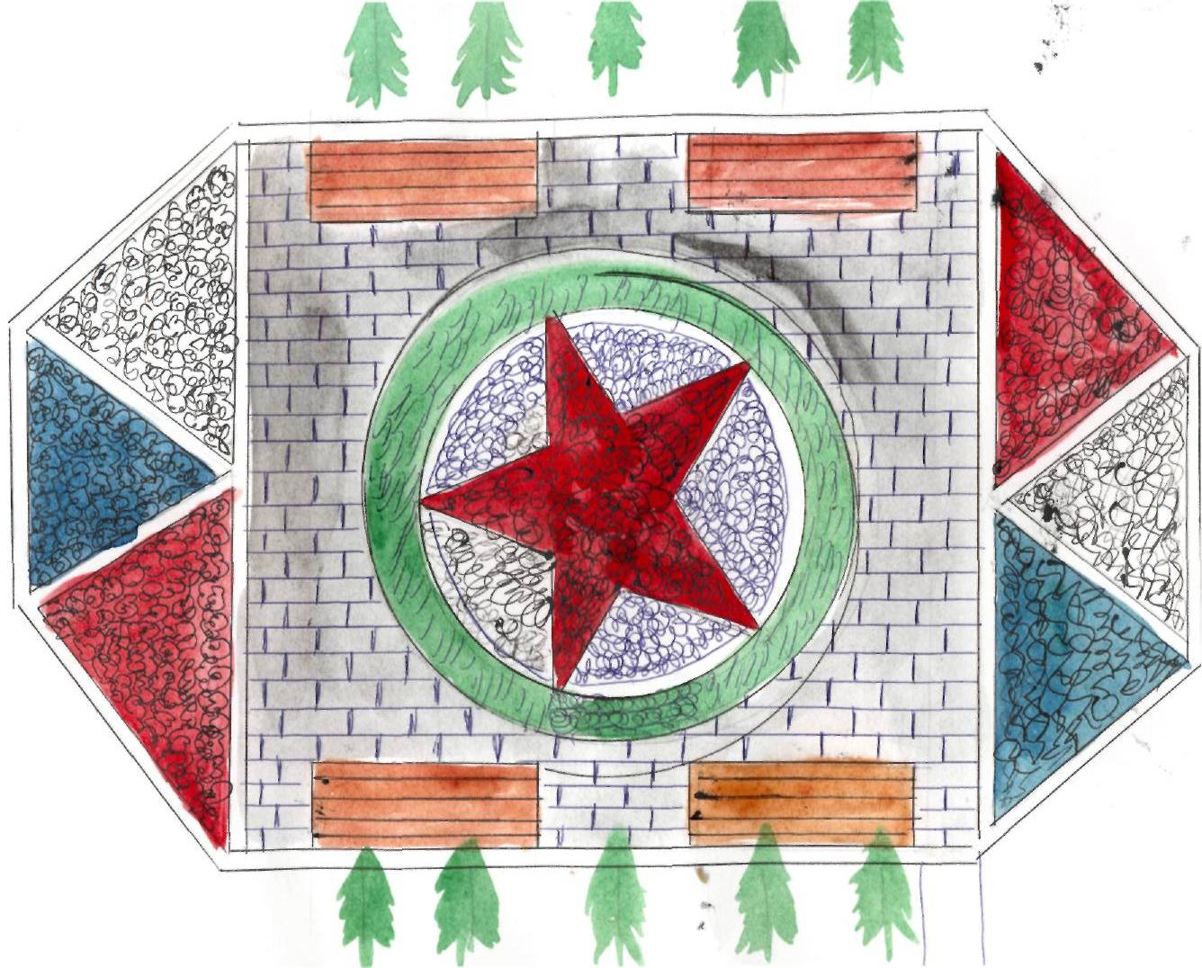 |  |  | Были составлены технологические карты  с представлением хода работы, защищались  проекты — чертежи, графики, рисунки,  компьютерные презентации, макеты.
 |  |  | 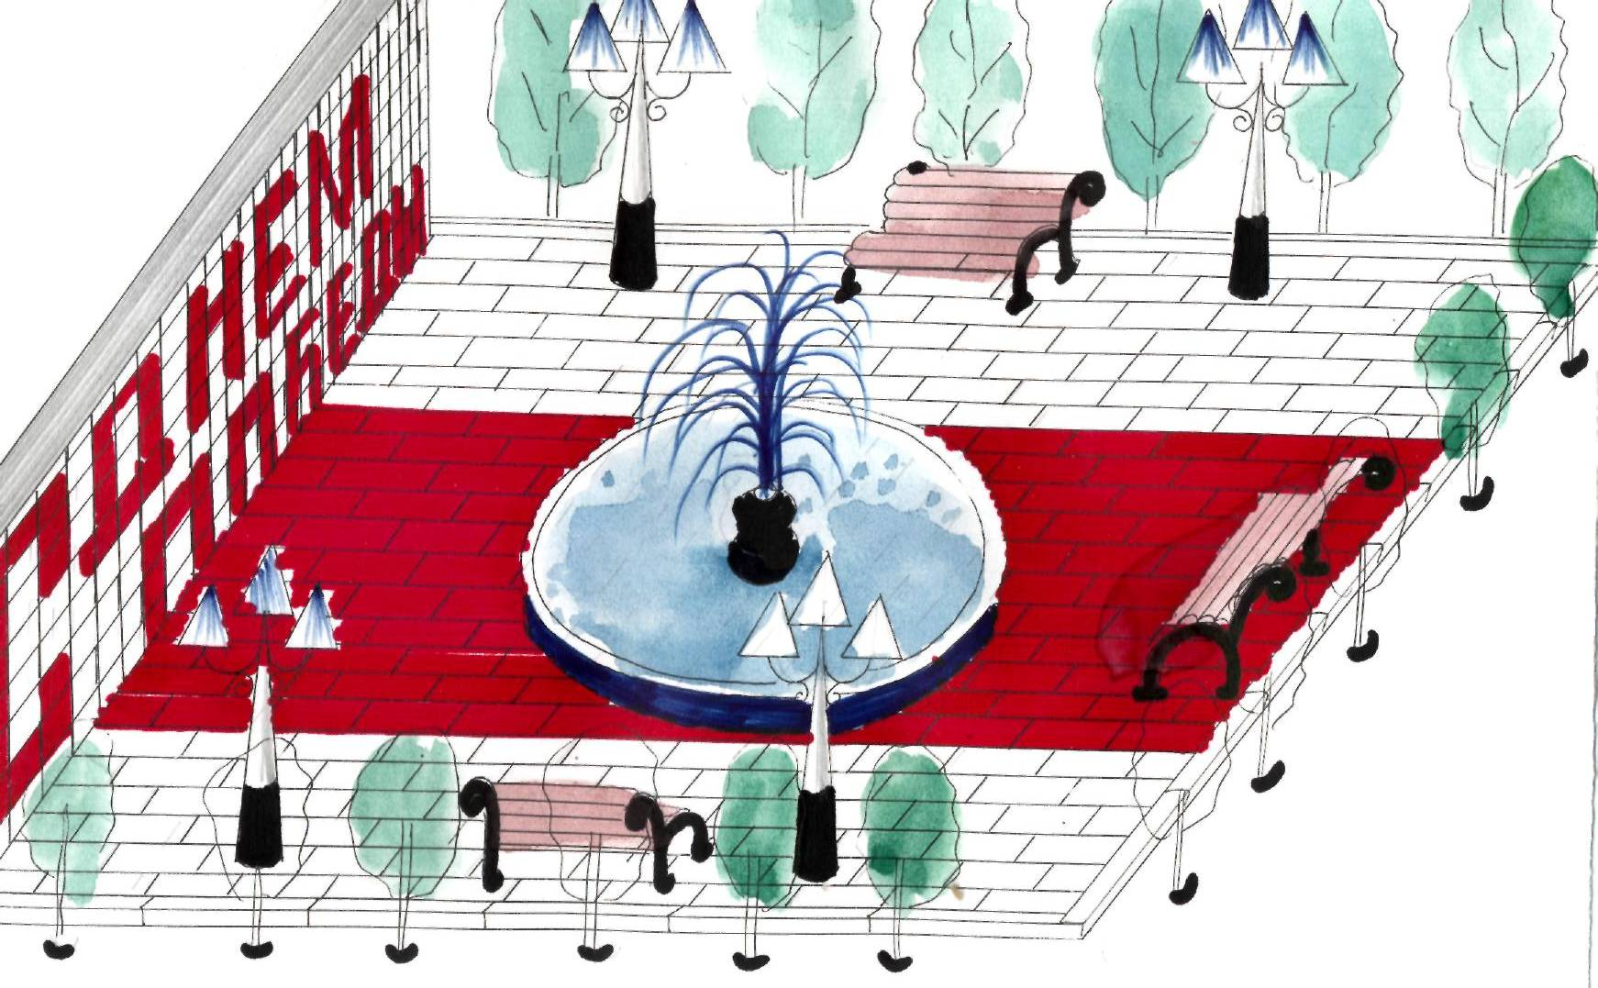
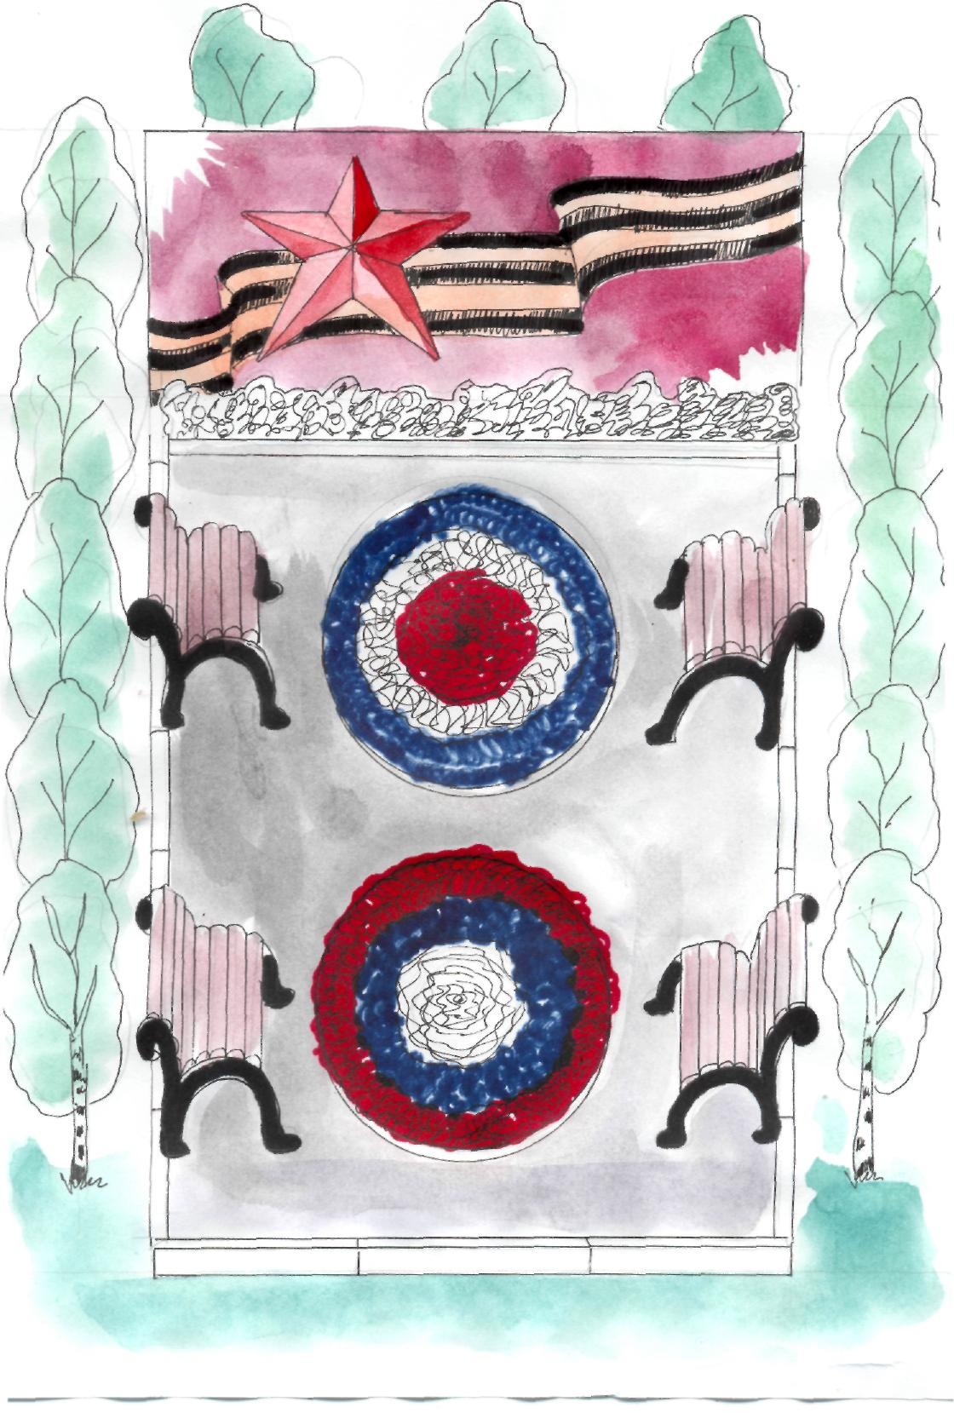 |  | Проектов было очень много: компьютерные, ИЗО, макеты с использованием оригами, декоративно-прикладного творчества, медико-биологические и другие.
Советом школы был утверждён проект, в котором учли все предложения.

Описание проекта «Аллея Славы».

Монумент в форме пятиконечной звезды, каждый луч которой это пять долгих, тяжелых лет войны (1941-1945г. расположены по часовой стрелке). Стороны монумента представляют собой страницы раскрытой книги, в которую вписана вся история нашей великой победы, вписаны и имена героев, спасших мир от фашизма.
На нижнем основании монумента расположены солдатская пробитая каска и автомат как напоминание о тех кровопролитных боях, о тех великих годах сражений не на жизнь, а на смерть.
От монумента расходятся также пять тропинок-лучей, выложенных цветной плиткой. Каждый цвет символизирует пять родов войск: пехота-красный (центр), пограничные войска - зеленый (1 по часовой), авиация - голубой (2 по часовой), танкисты - хаки (3 по часовой), ВМФ – бело-синий (4 по часовой).
- клумбы;
- эксклюзивный уголок - альпийская горка;
- живая изгородь.

Структура проекта «Аллея Славы»

- Обоснование проблемы и ее концептуальные идеи.

- Школа как очаг нравственно-патриотического воспитания школьников.
- Выступления в СМИ.
- Экология микрорайона.
- Школа и ее место в архитектурном дизайне жилой и промышленной зоны микрорайона.
- Позитивное влияние на социум микрорайона.
- От проекта «Аллея Славы» во Всероссийскую акцию «Я - гражданин».

2. Сбор научной информации.

- Работа с литературой, обобщение и систематизация знаний и опыта по данной теме.
- Блиц-опрос среди педагогов школы: « Что могло бы, по-вашему мнению, способствовать развитию патриотического воспитания учащихся нашей школы?»
- Анкетирование среди учащихся: «Какой ты видишь «Аллею Славы» на территории школьного двора?».
- Консультации со специалистами ( архитектором, дизайнерами).
- Экология и ландшафтный фитодизайн среды.
- Геометрическая организация пространства и компьютерный дизайн.
- Поиск информации в Интернете.
- Конкурс на лучший проект «Аллеи Славы».
- Создание макетов и эскизов проекта.
- Составление ведомости приблизительной стоимости проекта.
- Источник финансирования.

3. Разработка решения проблемы.

- Индивидуальный стиль аллеи.
- Обоснование выбора проекта монумента.
- Выбор экономичных строительных материалов для создания всего комплекса аллеи.
- Требования к внешнему виду растений.

Выбор растений для интерьера аллеи.
- Экономная эксплуатация двора и сохранение его внешнего вида.
- Проблема чистоты и порядка.
- Эксклюзивный уголок, («Альпийская горка»).
- Воздействие школьного двора на родительскую общественность и жителей микрорайона.
- Обращения к общественно-политическим деятелям, меценатам.

4. Реализация проекта.

- Компьютерная графика плана аллеи – «что было, что есть, что будет».
- Утверждение графика работ по реализации проекта.
- Утверждение поэтапного строительства данного объекта.
- Сбор средств на реализацию проекта.
- Формирование бригады строителей на базе 9-10 классов (Летний лагерь труда и отдыха «Бригантина»).
- Работы по реализации проекта.

5. Оценка содержания проекта и влияния его на социум микрорайона.

- Создание новых возможностей для патриотического воспитания школьников.
- Создание условий для развития творческих способностей учащихся.
- Эколого-эстетическое и нравственное воздействие.
- Природообразующее и природоохранное влияние.
- Комфортное психологическое и эмоциональное сопровождение.

График работ по реализации проекта «Аллея Славы».

п/№ | Мероприятия, виды работ. | Сроки выполнения
1 | Подготовка площади.  Очистка территории от деревьев, кустарников.  Выравнивание участка.  Предварительная разметка на местности. | сентябрь - ноябрь
2 | Утверждение проекта аллеи. | октябрь - ноябрь
3 | Создание макета проекта.  Составление сметы. | ноябрь - декабрь
4 | Выращивание рассады цветов.  Закупка саженцев для живой изгороди. | декабрь - апрель
5 | Подготовка почвы. Удобрение.  Посадка зеленой живой изгороди. | апрель - май
6 | Закладка основания для монумента.  Укладка плитки для дорожек. | апрель - май
7 | Возведение монумента.  Строительство альпийской горки. | апрель - май
8 | Закладка клумб. Посадка цветов. | май - июнь
9 | Отделочные работы. Уход за растениями. | июль - сентябрь

Приблизительная смета на реализацию проекта «Аллея Славы».

п/№ | Расходуемый материал | Количество материала | Стоимость

Заключение.

В заключение мне бы хотелось сказать, что от нас молодых зависит, каким будет наше будущие и будущие всей страны. И я верю, что оно будет прекрасным! Работая над этим проектом, мы создавали и себя, открывая для себя новое значение слова Родина.
Действительно, у нас великое прошлое, несмотря на большое количество пролитой крови и пережитого горя. Я считаю, что сейчас у России есть интересное и динамичное настоящее. Сегодня нет политических репрессий, существует свобода слова и партий. Но это время совсем не простое, нередко кто-то пытается очернить прошлое и настоящее России. Но настоящие патриоты не желают мириться с моральным унижением своего народа и отчизны, а такой патриотизм может творить чудеса.
Для участия в жизни страны необходимо узнать ее историю и развитие. Наверное, поэтому мы учимся в течение всей нашей жизни любить ее, бережно сохраняя и передавая ее историю из поколения в поколение. Хотелось бы, чтобы и наш проект «Аллея Славы» стал частью этой истории, как знак уважения и признательности всем, кто был на той войне, кто не щадил ни сил, ни своей жизни, защищая наше будущее.
Поклонимся великим тем годам,
Тем славным командирам и бойцам,
И Маршалам страны, и рядовым.
Поклонимся и мертвым, и живым.
Всем миром, всем народом, всей землей.
Поклонимся за тот великий бой.
Мы очень надеемся, что в этом зале найдутся истинные патриоты, которые не останутся в стороне от столь важного и благородного дела как создание «Аллеи Славы»!

